# Biến không sử dụng static:

**package** part1;

**class** Counter {

**int** count = 0; // se lay bo nho (memory) khi bien instance duoc tao

// Ket qua thuc hien chuong trinh hien ra 3 so 1 o 3 dong

Counter() {

count++;

System.***out***.println(count);

}

**public** **static** **void** main(String args[]) {

Counter c1 = **new** Counter();

Counter c2 = **new** Counter();

Counter c3 = **new** Counter();

}

}

## Result:

Vì không có từ khóa static, nên mỗi lần new chương trình lại cấp phát 1 bộ nhớ khác cho count, vì thế 2 cái count là hoàn toàn khác nhau, nên chúng đều có giá trị 1.

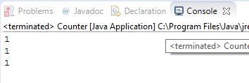

# Biến sử dụng static:

**package** part1;

**class** Counter {

**static** **int** count = 0; // se lay bo nho (memory) khi bien instance duoc tao

// Ket qua thuc hien chuong trinh hien ra 3 so 1 o 3 dong

Counter() {

count++;

System.***out***.println(count);

}

**public** **static** **void** main(String args[]) {

Counter c1 = **new** Counter();

Counter c2 = **new** Counter();

Counter c3 = **new** Counter();

}

}

## Result:

Vì sử dụng static, nên count chỉ tạo 1 lần duy nhất, vì thế mỗi lần new, biến count++ lên.

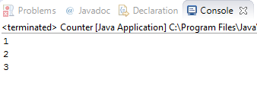

# Method sử dụng static:

**package** part1;

**class** Calculate {

**static** **int** cube(**int** x) {

**return** x * x * x;

}

**public** **static** **void** main(String args[]) {

**int** result = Calculate.*cube*(5);

System.***out***.println(result);

}

}

Vì method sử dụng static, nên ta có thể sử dụng thẳng luôn là Calculate.cube(5), nếu không dùng static thì phải khai báo new class Calculate rồi mới sử dụng.

# Import sử dụng static:

Nếu muốn import 1 element có thuộc tính là static thì ta phải sử dụng import static;

Ví dụ:

**package** part1;

**import** **static** java.awt.Color.***GREEN***;

**import** java.awt.Color;

**class** Calculate {

**public** **static** **void** main(String args[]) {

Color c = ***GREEN***;

}

}

Ở đây phải import java.awt.Color vì ta khai bái Color cho c nên cần import.